Задание на зачет
Задача
Реализовать приложение – книга контактов.
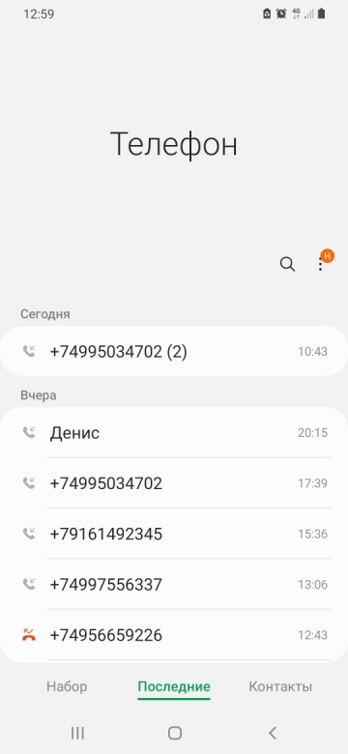
Спецификация
- Данные записываются в БД и считываются из БД.
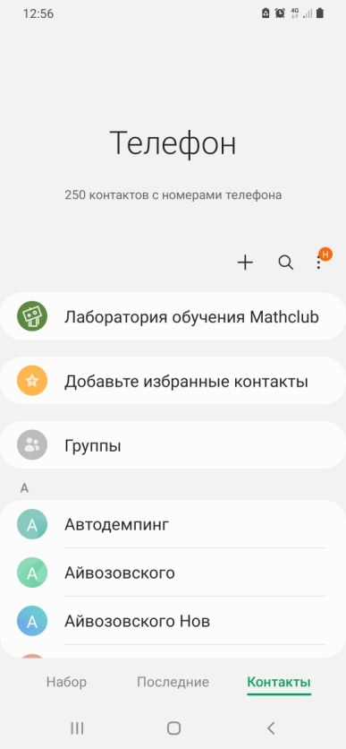
- Контекстное меню дает возможность скопировать контакт.
- Реализовано меню на App Bar
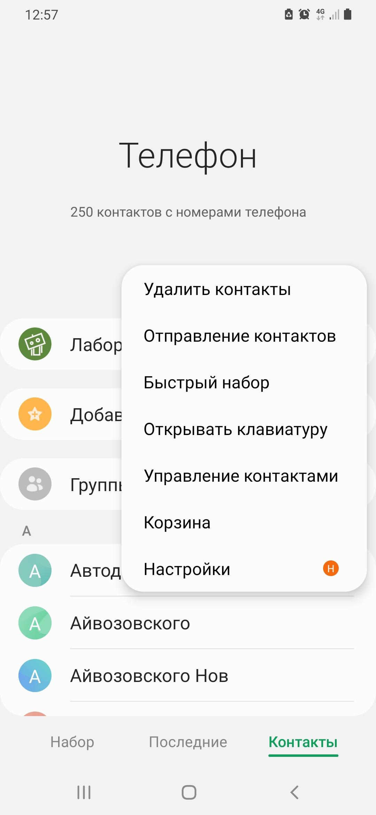
- Нижняя панель Button Bar не обязательна, переход может быть через главный экран на другие Activity.
- Приложение должно иметь иконку на рабочем столе.
- В приложении позволяет фильтровать данные.
- Реализовать возможность набора телефонного номера по кнопкам.
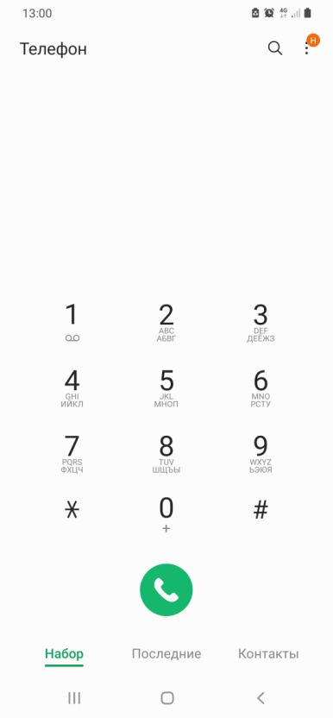

На заметку
На зачет прийти с работающим приложением и исходным кодом. Работы близнецы не засчитываются.

